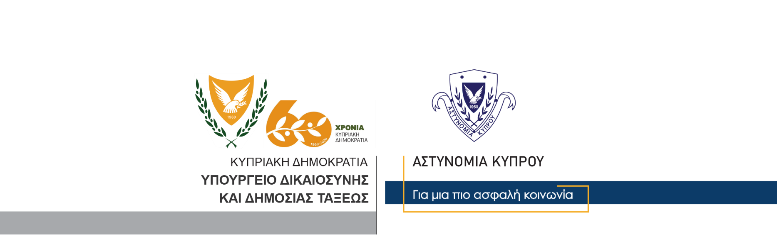

Υποδιεύθυνση Επικοινωνίας
Δημοσίων Σχέσεων & Κοινωνικής Ευθύνης

25 Νοεμβρίου, 2020
ΑΣΤΥΝΟΜΙΚΗ ΑΝΑΚΟΙΝΩΣΗ
25η Νοεμβρίου, Παγκόσμια ημέρα της εξάλειψης της βίας κατά γυναικών:Βασικές προτεραιότητες για την Αστυνομία Κύπρου, η αντιμετώπιση της βίας στην οικογένεια και βίας κατά γυναικών
Η βία κατά γυναικών αποτελεί δυστυχώς ακόμη και σήμερα, παγκόσμια μάστιγα, παρά την πρόοδο και την εξέλιξη που έχει επιτευχθεί στους τομείς της ισότητας των φύλων και των ανθρωπίνων δικαιωμάτων γενικότερα. Καθημερινά, χιλιάδες γυναίκες σε ολόκληρο τον πλανήτη πέφτουν θύματα ενδοοικογενειακής και συντροφικής βίας, αλλά και αρκετών άλλων μορφών βίας, ως αποτέλεσμα κοινωνικών, οικονομικών και άλλων ανισοτήτων.
Με αφορμή τη σημερινή μέρα, 25η Νοεμβρίου, την οποία ο Οργανισμός Ηνωμένων Εθνών έχει ανακηρύξει ως παγκόσμια μέρα εξάλειψης της βίας κατά γυναικών, η Αστυνομία Κύπρου υπογραμμίζει τη βούληση και την αποφασιστικότητά της να συμβάλει, στο πλαίσιο του δικού της ρόλου και αποστολής, στην καταπολέμηση του απαράδεκτου αυτού φαινομένου, που ουδόλως τιμά τις σύγχρονες κοινωνίες της εξέλιξης και της προόδου. Παράλληλα, επαναλαμβάνει τη δέσμευσή της να συνδράμει στην υλοποίηση των σχεδιασμών που εκπονούνται σε πανεθνικό επίπεδο για την εξάλειψη της βίας κατά γυναικών.
Σύμφωνα με τα στατιστικά στοιχεία που τηρεί η Αστυνομία, το 2018 έτυχαν χειρισμού, 947 καταγγελίες για βία στην οικογένεια, το 2019, 1183 τέτοιες καταγγελίες, ενώ για το τρέχον έτος οι αναφορές για βία στην οικογένεια, ανέρχονται γύρω στις 1400. Από τα στοιχεία αυτά διαπιστώνεται, ότι στις περιπτώσεις αυτές υποθέσεις τα θύματα είναι στη μεγάλη τους πλειοψηφία, γυναίκες. Σίγουρα οι αριθμοί αυτοί δεν ανταποκρίνονται στο πραγματικό πρόβλημα της βίας εναντίον των γυναικών, αφού για τα αδικήματα αυτά, με βάση και τη διεθνή βιβλιογραφία, υπάρχει ένας μεγαλύτερος «σκοτεινός» αριθμός, λόγω του ότι τα θύματα δεν καταγγέλλουν με ευκολία και χρειάζεται αρκετός χρόνος και ψυχική δύναμη για να μπορέσουν να πάρουν την απόφαση αυτή.
Η στοχευμένη και αποτελεσματική διαχείριση των περιστατικών βίας με θύματα γυναίκες, αποτελεί βασική προτεραιότητα για την Αστυνομία, γεγονός που αποδεικνύεται εμπράκτως μέσα από σειρά μέτρων που λαμβάνονται συνεχώς.
Σημαντικό βήμα προόδου στον τομέα αυτό, αποτελεί και η πρόσφατη δημιουργία επαρχιακών κλιμακίων που ασχολούνται αποκλειστικά με περιστατικά βίας στην οικογένεια. Από τις 23/11/20, έχει αρχίσει τη λειτουργία του, το επαρχιακό κλιμάκιο Λευκωσίας, ενώ από τον περασμένο Σεπτέμβριο, λειτουργεί το επαρχιακό κλιμάκιο διερεύνησης υποθέσεων βίας στην οικογένεια στη Λεμεσό. Αντίστοιχα κλιμάκια προγραμματίζεται να λειτουργήσουν και στις υπόλοιπες επαρχίες, με το πέρας της δοκιμαστικής περιόδου των δύο αυτών κλιμακίων.
Παράλληλα, αναγνωρίζοντας πλήρως την αναγκαιότητα συνδιαχείρισης των εν λόγω περιστατικών από όλες τις αρμόδιες υπηρεσίες, η Αστυνομία διαδραματίζει ουσιαστικό ρόλο στη λειτουργία του Σπιτιού της Γυναίκας, της νέα αυτής δομής που αρχίζει τη λειτουργία σύντομα, αποσκοπώντας να παρέχει στις γυναίκες – θύματα, καθώς και σε εξαρτώμενά τους άτομα, την αναγκαία προστασία, στήριξη και βοήθεια σε όλα τα επίπεδα.
Η Αστυνομία διαβεβαιώνει ότι θα συνεχίσει και θα εντείνει περαιτέρω τις προσπάθειες της στον τομέα αυτό, πάντοτε σε στενή συνεργασία και συντονισμό με τις συναρμόδιες της υπηρεσίες. Τέλος, καλεί τις γυναίκες - θύματα βίας να προβαίνουν σε καταγγελία στην Αστυνομία ή και σε άλλη αρμόδια υπηρεσία ή οργανισμό, αφού η δική τους καταγγελία τους αποτελεί βασική προϋπόθεση για την προστασία τους, αλλά και για την προσαγωγή των δραστών ενώπιον της δικαιοσύνης.

Υποδιεύθυνση Επικοινωνίας

